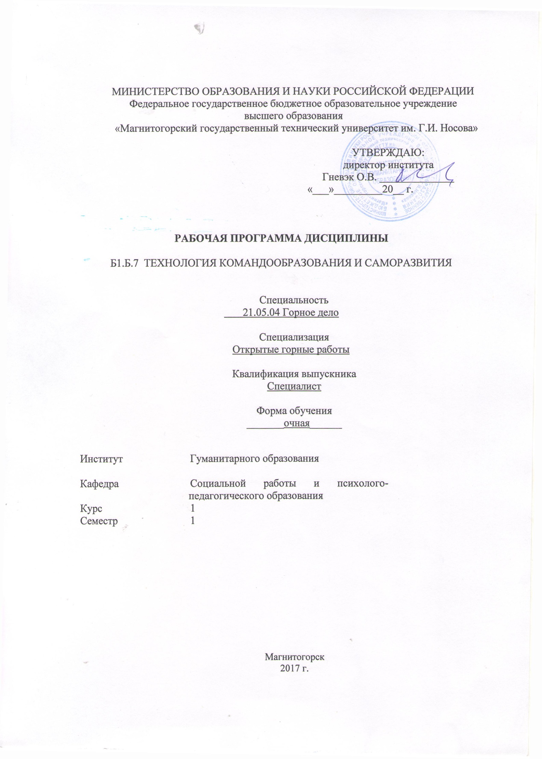

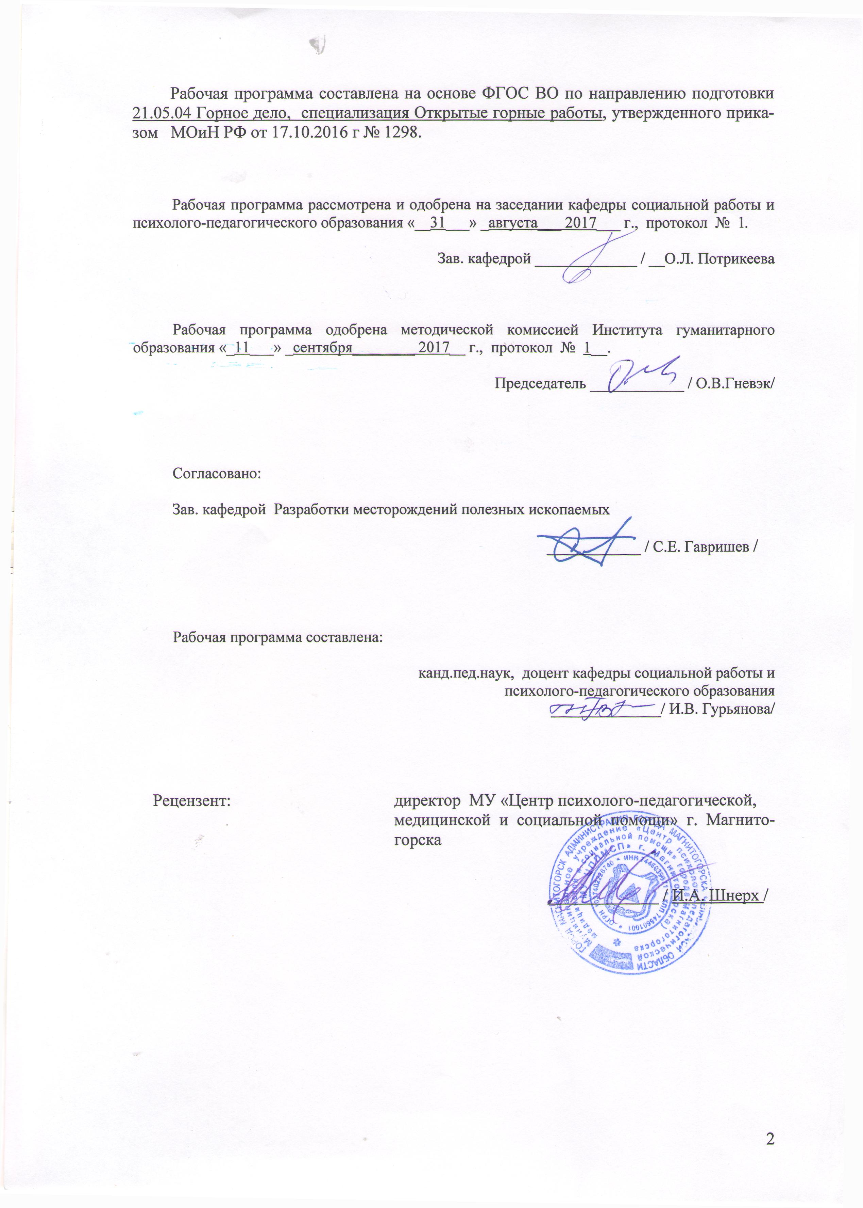

# 

# **1 Цели освоения дисциплины**

Целями освоения дисциплины «Технология командообразования и саморазвития» являются: формирование у студентов универсальных, общепрофессиональных и профессиональных компетенций, позволяющих им успешно решать весь спектр задач, связанных с созданием и функционированием команд в организациях, а также отчетливо выраженного индивидуального взгляда на проблему создания и функционирования управленческой команды, понимания ее сути как социально-психологического феномена.

Задачи изучения дисциплины:

- сформировать у студентов научно обоснованное представление о команде, как фундаментальном понятии современной организационной психологии, и о социально-психологической сущности его феноменологического содержания в организационном контексте;

- обучить студентов практическим методам отбора кандидатов в различного типа команды в логике обеспечения кадрового потенциала, интеграции функций оперативного управления, и перспективного развития организации;

- обучить студентов самостоятельной разработке и реализации развернутых программ социально-психологического обеспечения, создания команд с учетом специфики конкретных организаций;

- обеспечить личностное и профессиональное развитие студентов применительно к реализации функции командного оператора;

- сформировать у студентов целенаправленную установку на ознакомление с практическим опытом коллег, систематический анализ как окончательных, так и промежуточных результатов деятельности, в контексте командообразования;

- расширить компетенции студентов, связанные с практической социально-психологической работой, по интрагрупповому развитию в широком контексте;

- обучить студентов методологическим и методическим основам систематизации собственного практического опыта и разработки на его основе авторских командообразующих техник и технологий.

**2 Место дисциплины в структуре образовательной программы   
подготовки специалиста**

Дисциплина «Технология командообразования и саморазвития» входит в базовую часть блока Б1. Изучение дисциплины Б1.Б.7 «Технология командообразования и саморазвития базируется на знаниях дисциплин «Культурология и межкультурное взаимодействие».

При изучении дисциплины создаются основы для освоения научно-исследовательской работы и процесса взаимодействия с коллективом во время прохождения учебной и производственной практики.

# 3 Компетенции обучающегося, формируемые в результате освоения дисциплины и планируемые результаты обучения

В результате освоения дисциплины Б1Б.10 «Технология командообразования и саморазвития» обучающийся должен обладать следующими компетенциями:

ОК – 6: готовностью действовать в нестандартных ситуациях, нести социальную и этическую ответственность за принятые решения;

ОК – 7: готовностью к саморазвитию, самореализации, использованию творческого потенциала

| Структурный элемент  компетенции | Уровень освоения компетенций | | |
| --- | --- | --- | --- |
| Пороговый уровень | Средний  уровень | Высокий  уровень |
| ОК – 6: **готовностью действовать в нестандартных ситуациях, нести социальную и этическую ответственность за принятые решения** | | | |
| **Знать**: принципы и алгоритм принятия решений в нестандартных ситуациях | Демонстрирует частичные знания без грубых ошибок | Знает (представляет) в базовом объеме | Демонстрирует высокий уровень знаний |
| **Уметь:** находить организационно- управленческие решения в нестандартных ситуациях | Демонстрирует частичные умения без грубых ошибок | Умеет применять знания в базовом (стандартном) объеме | Демонстрирует высокий уровень умений |
| **Владеть:** умением находить организационно-управленческие решения в нестандартных ситуациях и готовностью нести за них ответственность | Демонстрирует владения отдельными нормами и приемами | Владеет базовыми нормами и приемами | Демонстрирует владения комплексом (системой) норм и приемов на высоком уровне |
| ОК – 7: **готовностью к саморазвитию, самореализации, использованию творческого потенциала** | | | |
| **Владеть** технологиями организации процесса самообразования; приемами целеполагания во временной перспективе, способами планирования, организации, самоконтроля и самооценки деятельности. | Владеет отдельными приемами саморегуляции, но допускает существенные ошибки при их реализации, не учитывая конкретные условия и свои возможности при принятии решений. | Демонстрирует возможность и обоснованность реализации приемов саморегуляции при выполнении деятельности в конкретных заданных условиях. | Демонстрирует обоснованный выбор приемов саморегуляции при выполнении деятельности в условиях неопределенности. |
| **Уметь** планировать цели и устанавливать приоритеты при выборе способов принятия решений с учетом условий, средств, личностных возможностей и временной перспективы достижения; осуществления деятельности. | При планировании и установлении приоритетов целей профессиональной деятельности не полностью учитывает внешние и внутренние условия их достижения. | Планируя цели деятельности с учетом условий их достижения, дает не полностью аргументированное обоснование соответствия выбранных способов выполнения деятельности намеченным целям. | Готов и умеет формировать приоритетные цели деятельности, давая полную аргументацию принимаемым решениям при выборе способов выполнения деятельности. |
| **Владеть** технологиями организации процесса самообразования; приемами целеполагания во временной перспективе, способами планирования, организации, самоконтроля и самооценки деятельности. | Демонстрирует частичное знание содержания процессов самоорганизации и самообразования, некоторых особенностей и технологий реализации, но не может обосновать их соответствие запланированным целям профессионального совершенствования. | Демонстрирует знание содержания и особенностей процессов самоорганизации и самообразования, но дает неполное обоснование соответствия выбранных технологий реализации процессов целям профессионального роста. | Владеет полной системой знаний о содержании, особенностях процессов самоорганизации и самообразования, аргументированно обосновывает принятые решения при выборе технологий их реализации с учетом целей профессионального и личностного развития. |

# **4 Структура и содержание дисциплины**

Общая трудоемкость дисциплины составляет 3 единицы, 108 часов:

– аудиторная работа 36 часов; в т.ч. 6 в инерактивной форме;

– самостоятельная работа 72 часа;

– зачет.

| Раздел/ тема  дисциплины | Семестр[1] | Виды учебной работы,  включая самостоятельную работу студентов и  трудоемкость (в часах)1 | | | Формы текущего и  промежуточного  контроля успеваемости | Код и структурный  элемент компетенции |
| --- | --- | --- | --- | --- | --- | --- |
| лекции | практич.  занятия | самост.  раб. |  |  |
| РАЗДЕЛ I. ТЕОРЕТИЧЕСКИЕ ОСНОВЫ КОМАНДООБРАЗОВАНИЯ | 1 |  |  |  |  | ОК – 6  ОК –7 |
| 1.1 Тема. Команда как вид групп высшего уровня развития |  | 2 | 2/2 | 4 | Тестовое задание |  |
| 1.2. Тема. Формирование команды |  | 2 | 2/2 | 12 | План мероприятий и перечень упражнений на знакомство членов команды и формирование команды в целом, выводы по результатам диагностической методики |  |
| Итого по разделу |  | 4 | 4 | 16 |  |  |
| РАЗДЕЛ II. ВНУТРИКОМАНДНЫЕ ПРОЦЕССЫ И ОТНОШЕНИЯ | 1 |  |  |  |  | ОК – 6  ОК –7 |
| 2.1. Тема. Распределение ролей и особенности работы в команде |  | 4 | 2 | 8 | Реферирование статей, участие в дискуссии и тренинговых упражнениях на практическом занятии |  |
| 2.2. Управление взаимоотношениями в команде |  | 2 | 2 | 8 | Разбор кейса на командообразование; участие в стратегической игре |  |
| 2.3. Тема Коммуникации в команде |  | 2 | 2 | 6 | Опрос по теме, тестирование |  |
| 2.4. Тема Управление конфликтами в командах |  | 2 | 4/2 | 8 | Ответы на вопросы для самоконтроля по конфликтологии; выводы по результатам методик |  |
| **Итого по разделу** |  | 10 | 10 | 38 |  |  |
| РАЗДЕЛ III. САМОРАЗВИТИЕ ЧЛЕНОВ КОМАНДЫ | 1 |  |  |  |  | ОК – 6  ОК –7 |
| 3.1. Тема Жизненный путь личности и саморазвитие. Индивидуальный коучинг. |  | 4 | 4 | 18 | Устный ответ на практическом занятии, выводы по результатам методик. |  |
| **Итого по разделу** |  | 4 | 4 | 18 |  |  |
| **Итого по дисциплине** | 108 | 18 | 18 | 72 | Итоговый тест; Портфолио; Презентация команды; Анализ командного дела. |  |

# 5 Образовательные и информационные технологии

В ходе освоения курса предусмотрено использование следующих форм обучения, а.и. коммуникативно-информационные технологии (использование мультимедиа на лекционных занятиях), диалоговые технологии (использование диспутов и дискуссий на практических занятиях), технологии учебно-поисковой деятельности (поиск информации с последующей презентацией результатов в виде докладов, рефератов, сообщений), кейс-метод (анализ конкретных ситуаций по результатам диагностики в группе).

# 6 Учебно-методическое обеспечение самостоятельной работы обучающихся

| Раздел/ тема  дисциплины | Вид самостоятельной  работы | Кол-во  часов | Формы контроля |
| --- | --- | --- | --- |
| РАЗДЕЛ I. ТЕОРЕТИЧЕСКИЕ ОСНОВЫ КОМАНДООБРАЗОВАНИЯ | Ознакомление с текстом лекции, работа с источниками литературы |  | Текущий контроль |
| 1.1. Тема Команда как вид групп высшего уровня развития | Работа с литературой, источниками; подготовка ответов по вопросам самопроверки на определение понятия «командообразование»; изучения направления деятельности в области командообразования, результатов научных исследований фундаментального и прикладного характера в области командообразования | 4 | Тестовое задание |
| 1.2. Тема Формирование команды | Анализ информации об этапах целенаправленного формирования команд, принципах командных форм работ, содержания тренингов командообразования и особенностях типологии личности с помощью диагностической методики Маейерс-Бриггс (MBTI). | 12 | Выводы по результатам диагностической методики; план мероприятий и перечень упражнений на знакомство членов команды и формирование команды в целом. |
| РАЗДЕЛ II. ВНУТРИКОМАНДНЫЕ ПРОЦЕССЫ И ОТНОШЕНИЯ | Ознакомление с текстом лекции, работа с источниками литературы |  | Текущий контроль |
| 2.1. Тема Распределение ролей и особенности работы в команде | Реферирование статьей Е.Маркушиной «Создание Идеальной Команды. PUZZLE-проектирование» и др. Групповая дискуссия на тему распределения ролей в команде. | 8 | Реферат статьи; участие в дискуссии на занятии |
| 2.2. Тема Управление взаимоотношениями в команде | Составление кейса на управление взаимоотношениями в команде; диагностика с помощью рисуночной методики. | 8 | Оценка кейса; интерпретация рисуночной символики. |
| 2.3. Тема Коммуникации в команде | Ознакомление с текстом лекции; анализ определений, представленных в лекции и собственных проблем в общении | 6 | Опрос на практическом занятии, тест |
| 2.4. Тема Управление конфликтами в командах | Обработка и интерпретация результатов методик, выполненных на практическом занятии; деловая игра | 8 | Участие в деловой игре на практическом занятии, выводы по результатам методик |
| РАЗДЕЛ III. САМОРАЗВИТИЕ ЧЛЕНОВ КОМАНДЫ |  | 10 | Текущий контроль |
| 3.1. Тема Жизненный путь личности и саморазвитие. Индивидуальный коучинг. | Анализ жизненного пути собственной личности; написание эссе, написание эссе на тему: «Творчество, его влияние на жизненный путь и развитие личности»; выполнение батареи тестов. | 18 | Устный ответ на практическом занятии, выводы по результатам методик Написание самоотчета по анализу жизненного пути личности. |
| **Итого по дисциплине** |  | **72** |  |

**Задания для подготовки к занятиям по темам**

См. на образовательном портале (Технология командообразования и саморазвития: учеб.-метод. пособие / И. В. Гурьянова, Н.А. Кобзева, И.В. Лапчинская, О.Г. Петушкова, О.Л. Потрикеева, Г.В. Слепухина, Н.Г. Супрун, Г.А. Супруненко; под ред. И. В. Гурьяновой, Н.А. Кобзевой. – М.: ФГУР НТЦ «Информрегистр», 2017. № гос. рег. 0321700431)

**Тестовые задания для самопроверки по дисциплине перед итоговым зачетом**

1. Процесс целенаправленного формирования особого способа взаимодействия людей в организованной группе, позволяющего эффективно реализовывать их энергетический, интеллектуальный и творческий потенциал сообразно стратегическим целям организации, называется:

**А) командообразование;**

Б) групповая сплоченность;

В) ценностно-ориентационное единство.

2. Командообразование как специальный вид деятельности зародилось:

А) в конце 19 века;

**Б) во второй половине 20 века;**

В) в начале 20 века.

3. В настоящий момент выделяют следующие направления в области командообразования:

А) вопросы комплектования команд;

Б) формирование командного духа;

В) диагностика целевых групп с точки зрения их соответствия понятию «команда»;

**Г) все ответы не верны.**

4. Состояние эффективного группового взаимодействия в процессе работы сотрудников организации, четко осознающих взаимосвязи между целями, методами работы и процессом успешного выполнения задач, называется:

А) сплоченность;

Б) группа;

**В) команда.**

5. Вид группы, члены которой могут повысить эффективность совместной деятельности, но не прилагают к этому ни малейших усилий, называется:

А) потенциальная команда;

**Б) псевдокоманда;**

В) рабочая группа.

6. Небольшая группа людей, стремящихся к достижению общей цели, постоянно взаимодействующих и координирующих свои усилия, называется:

**А) команда;**

Б) рабочая группа;

В) псевдокоманда.

7. Человек, который ведет других за собой, задает направление и темп движения, заряжает энергией, воодушевляет, показывает пример, привлекает к себе людей, нацелен на преобразование и развитие – это:

А) менеджер;

**Б) лидер;**

В) руководитель.

8. В концепции Р.М. Белбина выделяются следующие командные роли:

**А) реализатор;**

Б) руководитель;

**В) мотиватор;**

Г) организатор;

Д) все ответы верны.

9. Совокупность ожиданий, существующая относительно каждого члена команды, называется:

**А) роль;**

Б) образ;

В) стремление.

10. В модели управленческих ролей Базарова Т.Ю., реализация данной роли предполагает оперативное управление, поддержание бизнес-процессов и организационной структуры в режиме функционирования:

А) организатор;

Б) управленец;

**В) администратор;**

Г) руководитель.

11. По мнению Р.М. Белбина, представители данной командной роли амбициозны, азартны, борются за победу любой ценой, будоражат команду и двигают ее к цели, при этом отличаются раздражительностью, нетерпением и не всегда способны довести до логического конца свою активность – это:

А) организаторы;

Б) генераторы идей;

**В) мотиваторы;**

Г) гармонизаторы.

12. К механизмам, по которым члены команд принимают свои роли, относят:

А) ролевое самоопределение;

Б) ролевая идентификация;

В) создание роли;

Г) принятие роли;

**Д) все ответы верны.**

13. Автором модели «Колесо команды» является:

А) Т.Б. Базаров;

Б) Р.М. Белбин;

**В) Марджерисон-МакКенн.**

14. Роли «исследователь–промоутер» в модели Марджерисона-МакКенна соответствует следующий тип задач:

А) консультирование;

Б) новаторство;

В) развитие;

Г) организация;

**Д) стимулирование.**

15. Специалисты одного профиля, регулярно встречающиеся для совместного изучения рабочих вопросов:

А) виртуальная команда;

**Б) команда специалистов;**

В) команда перемен.

16. Знание норм и правил, принятых в команде, позитивное или как минимум нейтральное к ним отношение и следование им в повседневной жизни, называется:

**А) лояльность;**

Б) законопослушность;

В) идентичность;

Г) приверженность;

Д) все ответы не верны.

17. Объединение команды против одного из своих членов, выражающееся в его скрытой травле:

А) групповое табу;

**Б) моббинг;**

В) самоизоляция.

18. Самовосприятие человека как члена определенной группы или нескольких групп, называется:

А) коллективистическое самосознание;

**Б) групповая идентичность;**

В) групповая сплоченность.

19. Управленческая форма, в которой как индивидуальные, так и коллективные решения и действия регулируются совместно выработанным общим видением и также разработанными самой командой процедурами взаимодействия ее членов, называется:

А) стратегический менеджмент;

**Б) командный менеджмент;**

В) структурированный менеджмент.

20. К факторам, провоцирующим раскол в команде, относятся:

А) жизненные кризисы;

Б) неуспех деятельности;

В) конкуренция с другими группами;

**Г) все ответы верны.**

21. К условиям, обеспечивающим эффективную деятельность команды относят:

**А) поддерживающее окружение;**

**Б) квалификация и четкое осознание выполняемых ролей;**

**В) командное вознаграждение;**

**Г) открытые коммуникации.**

22. Стиль мышления людей, полностью включенных в команду, где стремление к единомыслию важнее, чем реалистическая оценка возможных вариантов действий, называется:

**А) огруппление мышления;**

Б) ингрупповой фаворитизм;

В) групповое табу.

23. Феномен, заключающийся в том, что производительность команды оказывается меньшей, чем сумма индивидуальных усилий, продемонстрированных по одиночке, называется:

А) моббинг;

Б) групповой ритуал;

**В) социальная леность;**

Г) внешний локус контроля.

24. На данном этапе командообразования команда постоянно отслеживает, насколько эффективно она продвигается вперед, называется:

А) знакомство;

Б) позиционирование;

**В) рефлексия.**

25. Начальный этап командообразования, на котором осуществляется целенаправленный подбор членов команды на основе принципа максимальной однородности участников, учитывающего требование взаимодополняемости:

А**) комплектование команды;**

Б) формирование общего видения;

В) знакомство.

26. Система согласованных представлений членов команды о том, к чему надо стремиться, называется:

**А) формирование общего видения;**

Б) знакомство;

В) институциализация.

27. Данный вид тренинга включает не столько обучение конкретным навыкам, сколько согласование целей и ценностей:

А) тренинги навыков;

**Б) тренинги овладения поведением;**

В) групподинамические тренинги.

28. Одна из наиболее популярных форм групподинамического тренинга командной сыгровки, при подготовке ряда упражнений которого используется альпинистское снаряжение:

А) тим-билдинг;

**Б) веревочный курс;**

В) тренинг личностного роста.

29. К причинам ухода команд из организации относят:

А) команда перерастает организацию;

Б) смена владельца бизнеса;

В) поиск лучших условий работы;

Г) команда создает собственный бизнес;

**Д) все ответы верны.**

30. К групповым защитным механизмам, позволяющим обеспечить целостность команды в условиях внутренних и внешних противоречий, относят:

А) групповое табу;

Б) групповой ритуал;

В) социальная леность;

**Г) все ответы неверны.**

# 7 Оценочные средства для проведения промежуточной аттестации

**Вопросы для подготовки к зачету**

*Теоретический блок*

1. Команда как особый вид малой группы. Типы команд.
2. Основные характеристики коллектива как разновидности малой группы.
3. Лидерство в команде.
4. Этапы командообразования.
5. Принципы командной работы.
6. Категории команд в зависимости от цели формирования.
7. Пути командообразования.
8. Понятие «роль». Виды и функции ролей, выполняемых участниками команды.
9. Ролевая модель функциональной команды Р. Белбина. Ее использование в практике командообразования.
10. Стихийное и целенаправленное формирование команды.
11. Управление взаимоотношениями в команде
12. Определение общения. Функции общения.
13. Проблемы, барьеры, ошибки в общении.
14. Отражение проблемы общения в теоретических концепциях.
15. Источники распознавания состояний партнера.
16. Интерпретация невербального поведения партнера.
17. Гендерные особенности в деловом общении.
18. Инструменты управления командными взаимоотношениями.
19. Работа с конфликтами в команде.
20. Трудности работы в команде.
21. Тренинг командообразования: содержание и особенности проведения.
22. Виды тренингов командообразования и особенности их применения.
23. Тим-билдинг как способ формирования команды.
24. Веревочный курс как способ формирования команды.
25. Понятие жизненного пути.
26. Понятие жизненной позиции.
27. Понятие жизненной перспективы.
28. Понятие жизненного сценария.
29. Личность как субъект жизненного пути.
30. Личностный рост и его патогенные механизмы.
31. Признаки остановки личностного роста.
32. Понятие индивидуального коучинга и условия его успешности.

*Практический блок:*

1. Подготовиться к тесту по учебной дисциплине.
2. Представить собственное портфолио, которое отражало бы видение Вами собственного развития в будущей профессиональной деятельности, научно-исследовательской работе, общественной, культурно-творческой, спортивной и др. сферах (можно выбрать для себя приоритет). В портфолио могут быть включены следующие материалы: грамоты, сертификаты, дипломы, публикации, резюме, свидетельства, благодарственные письма, рекомендации и др.
3. Подготовить и выступить с презентацией собственной команды.

Содержание презентации: название, девиз (миссия), логотип, атрибуты команда.

Требования к презентации:

-продолжительность не более 7-10 мин.;

-участие всех членов команды (обязательно);

-форма представления – устная;

-можно использовать различные вспомогательные средства (музыка, плакат и др.);

-форма подачи – свободная.

4. Представить одно или несколько командных дел (зависит от трудоемкости) любой направленности: профессиональной, учебной, научно-исследовательской, общественно-полезной, культурной, благотворительной, спортивной и др. Это могут быть: конкурсы, флешмобы, акции, выступления, соревнования, субботники, конференции и др.

Командное дело может быть представлено в виде фото- или видеопрезентации.

Требования:

-продолжительность не более 10 мин.;

-участие всех членов команды (обязательно);

-форма подачи – свободная;

-понятная и интересная форма представления материала.

**Критерии оценки ответа на зачете** (в соответствии с формируемыми компетенциями и планируемыми результатами обучения):

– на оценку **«зачтено»** – студент должен показать высокий сформированных компетенций по командообразованию, основам психологической безопасности взаимодействия в команде, способам действий в нестандартных и конфликтных ситуациях, которые происходят в команде; уметь этично относится к другим членам команды; нести ответственность за принятые решения; точно подбирать способы и методы взаимодействия с коллегами в зависимости от представления представление об особенностях их личности, в т.ч. об этнических, социальных и культурных различиях; владеть полной системой знаний о содержании, особенностях процессов самоорганизации и самообразования, аргументированно обосновывать принятые решения при выборе технологий их реализации с учетом целей профессионального и личностного развития; может организовать командную работу в коллективе в зависимости от особенностей аудитории (возрастные особенности, гендерные различия и проч.)

– на оценку **«не зачтено»** – студент не может показать знания на уровне воспроизведения и объяснения информации, не может показать интеллектуальные навыки решения простых задач.

# 8 Учебно-методическое и информационное обеспечение дисциплины

**а) Основная литература**

1. Технология командообразования и саморазвития [Электронный ресурс] : учебно-методическое пособие / [И. В. Гурьянова, Н. А. Кобзева, И. В. Лапчинская и др.] ; МГТУ. - Магнитогорск : МГТУ, 2016. - 1 электрон. опт. диск (CD-ROM). - Режим доступа: https://magtu.informsystema.ru/uploader/fileUpload?name=2930.pdf&show=dcatalogues/1/1134610/2930.pdf&view=true.

**б) Дополнительная литература**

1. Слепухина Г. В. Деловая коммуникация [Электронный ресурс] : учебное пособие / Г. В. Слепухина ; МГТУ. - Магнитогорск : МГТУ, 2017. - 1 электрон. опт. диск (CD-ROM)- Режим доступа: https://magtu.informsystema.ru/uploader/fileUpload?name=3183.pdf&show=dcatalogues/1/1136625/3183.pdf&view=true.
2. Мельник М. А. Профессиональная этика и профессионально-деловая коммуникация [Электронный ресурс] : учебно-методическое пособие / М. А. Мельник, А. И. Назарычева ; МГТУ. - Магнитогорск : МГТУ, 2016. - 1 электрон. опт. диск (CD-ROM). - Режим доступа: https://magtu.informsystema.ru/uploader/fileUpload?name=2650.pdf&show=dcatalogues/1/1131143/2650.pdf&view=true. - Макрообъект.

в) **Методические указания:**

1. Методические указания для студентов по подготовке к учебной и научно-исследовательской работе. Сост. Е.В. Олейник, С.Н. Испулова, С.А. Бурилкина. Магнитогорск: Изд-во Магнитогорск. гос. техн.ун-та им. Носова, 2019. 46с.
2. Технология командообразования и саморазвития: практикум [Электронный ресурс] / сост И.В. Гурьянова. ФГБОУ ВО «Магнитогорский государственный технический университет им. Г.И. Носова. Электрон. текстовые дан. (0,91 Мб). – Магнитогорск: ФГБОУ ВО «МГТУ им. Г.И. Носова», 2019 – 1 электрон. опт. диск.

г) **Программное обеспечение** и **Интернет-ресурсы:**

|  |  |  |
| --- | --- | --- |
| Наименование ПО | № договора | Срок действия лицензии |
| MS Windows 7 | Д-1227 от 08.10.2018  Д-757-17 от 27.06.2017 | 11.10.2021  27.07.2018 |
| MS Office 2007 | № 135 от 17.09.2007 | бессрочно |
| Kaspersky Endpoint Security для бизнеса-Стандартный | Д-300-18 от 21.03.2018  Д-1347-17 от 20.12.2017  Д-1481-16 от 25.11.2016 | 28.01.2020  21.03.2018  25.12.2017 |
| 7Zip | свободно распространяемое | бессрочно |

1. Международная справочная система [«Полпред»](https://polpred.com/news) [polpred.com](http://polpred.com/) отрасль «Образование, наука». – URL: <http://education>.polpred.com/.
2. Национальная информационно-аналитическая система – Российский индекс научного цитирования (РИНЦ). – URL: <https://elibrary.ru/project_risc.asp>.
3. Поисковая система Академия Google (Google Scholar). – URL: <https://scholar.google.ru/>.
4. Информационная система - Единое окно доступа к информационным ресурсам. – URL: <http://window.edu.ru/>.

# **9 Материально-техническое обеспечение дисциплины**

Материально-техническое обеспечение дисциплины включает:

|  |  |
| --- | --- |
| Учебные аудитории для проведения занятий лекционного типа | Доска, мультимедийные средства хранения, передачи и представления информации. |
| Учебные аудитории для проведения практических занятий, групповых и индивидуальных консультаций, текущего контроля и промежуточной аттестации | Доска, мультимедийный проектор, экран |
| Помещения для самостоятельной работы обучающихся | Персональные компьютеры с пакетом MS Office, выходом в Интернет и с доступом в электронную информационно-образовательную среду университета |
| Помещение для хранения и профилактического обслуживания учебного оборудования | Стеллажи для хранения учебно-наглядных пособий и учебно-методической документации. |

1.